Unidad 4: Ejemplo de iluminación y niebla.
En este ejemplo veremos implementado lo expuesto en la teoría sobre el manejo de la iluminación y sombreado en OpenGL. Alternamos entre el modelo de iluminación y la asignación de colores presionando la tecla 'c'. Utilizando la tecla 's' podremos cambiar entre los dos modos de sombreado. Además podemos activar y desactivar con la tecla 'l' el modo de espectador (GL_LIGHT_MODEL_LOCAL_VIEWER). Podemos mover la ubicación de la fuente de luz el pinchando y arrastrando con el mouse. Si presionamos shift mientras lo hacemos cambiaremos la coordenada z de la fuente.
Por otro lado podemos ver el efecto de niebla. Para activarla utilizamos la tecla 'f', que genera la ejecución de glEnable(GL_FOG). El color lo seteamos en la linea: glFogfv (GL_FOG_COLOR, fogColor). Seleccionamos la función que se utilizara para calcular que tanta niebla se debe utilizar al colorear un píxel. Las funciones disponibles son:
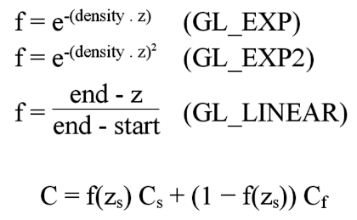
Como se puede ver, estas son funciones que tienen como entrada la coordenada z del píxel al cual se le va a calcular el color. Toman valores entre 0 y 1, que se utilizan después para saber que proporción de niebla y de color (que puede ser seteado por el usuario, o calculado mediante un modelo de iluminación) se debe mezclar. Por ultimo podemos asignarle valores a las constantes que aparecen en las funciones por medio de las siguientes lineas:
glFogf (GL_FOG_DENSITY, GLfloat fog_density);

glFogf (GL_FOG_END, GLfloat fog_end);

glFogf (GL_FOG_START, GLfloat fog_start);
Dependiendo de que función se selecciono para el modelo, se deberá setear la primera (modelos exponenciales) o las otras dos constantes (modelo lineal).

